STOWARZYSZENIE „U ŹRODŁA” oraz OŚRODEK ROZWOJU OSOBISTEGO I DUCHOWEGO „TU I TERAZ” W NOWYM KAWKOWIE
www.u-zrodla.pl www.tuiteraz.eu

zapraszają 25-30 października 2015 na warsztat

„INTO THE BODY – GŁĘBIA CIAŁA”
SYSTEM AKTYWACJI CIAŁA NU-BODY™
(USUWANIE BLOKAD I TRAUM Z CIAŁA FIZYCZNEGO,
EMOCJONALNEGO I ENERGETYCZNEGO)
HUMAN DESIGN SYSTEM
(TWOJA NIEPOWTARZALNA OSOBOWOŚĆ)
PERPETUAL ORGASM™- EKSTAZA ISTNIENIA
TANTRICKS™ - SYSTEM 9 CZAKR

PROWADZI: TyeZan
PO RAZ PIERWSZY W POLSCE !!!
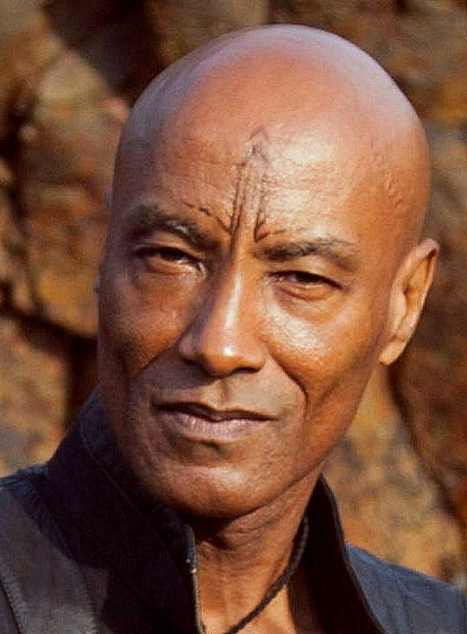

Zapraszamy na pierwsze w Polsce spotkanie z niesamowitym nauczycielem TyeZan, który łączy wiedzę i wrażliwość docierając poprzez ciało do nowej duchowej głębi – naszej prawdziwej wewnętrznej natury. Stosując szeroką gamę technik i metod autorskich TyeZan naświetla drogę indywidualnego przeznaczenia, pomaga w przezwyciężeniu blokad i otwiera na ekstatyczne doznania Pełni Istnienia. To także niepowtarzalna szansa na wyzwolenie się od traum emocjonalnych i pancerza ochronnego, aby uzdrowić relacje ze sobą i swoimi bliskimi. TyeZan łączy świadomość energetyczną, starożytną mądrość tantry i jogi z fizyką kwantową– aby poprzez pracę z ciałem, ruch i dźwięk przeżyć głębokie doświadczenie transformacyjne.

Warsztat „Głębia Ciała” jest wspólną podróżą do naszej pierwotnej natury, naszej prawdziwej esencji. Obejmuje autorskie metody TyeZan- The Nu-Body Activation System™ , Human Design System, The Perpetual Orgasm™ oraz Tantricks ™ wzbogacone wieloma doświadczeniami opartymi o pracę z ciałem.
Poprzez akceptację ciała i jego wrodzonej inteligencji oraz świadomość własnej natury, będziemy budować relacje oparte na miłości, wolności i kreatywności. To niesamowite i piękne doświadczenia, podczas których otworzymy się na pełnię Przepływu i nauczymy jak prowadzić świadome życie.

System Aktywacji Ciała NU-BODY™
System Aktywacji Ciała NU-BODY™ (w skrócie Aktywacja NU-BODY) jest sztuką i nauką usuwania lęków, urazów, zbroi, bólu, blokad i innych wyniszczających wzorców z ciała fizycznego, emocjonalnego i energetycznego. Jest resetowaniem struktury genetycznej (bio-chemicznej, elektrycznej i magnetycznej) człowieka do stanu nowonarodzonej Istoty gotowej przeżywać Pełnię Przepływu. Aktywacja NU-BODY ™ jest oparta na „Tantricks ™” - systemie 9 czakr oraz "Świętym Tańcu Połączenia wibracji Męskiej i Żenskiej”.
Naszym naturalnym stanem jest doznawanie błogości. Jednak, przez całe życie, doświadczamy różnych traum i lęków, budujemy zbroję wokół i wewnątrz ciała, by chronić się przed kolejnymi ciosami. Aktywacja NU-BODY™ uwalnia nie tylko traumy i ukryte blokady (zwłaszcza o charakterze seksualnym), które uniemożliwiają nam ponowne doświadczanie stanów ekstatycznych, ale również usuwa zbroję, która przeszkadza nam prawdziwie kochać siebie i innych - odgradza nas od przyjmowania miłości. Dzięki Aktywacji NU-BODY™ odradzamy się jako Istoty Ekstatyczne
Poprzez obieg subtelnych energii w ciele i uwolnienie blokad fizycznych, emocjonalnych i energetycznych wracamy do naszych naturalnych stanów euforii, miłości, radości, szczęścia, błogości - doznajemy Zjednoczenia.
Dzięki zastosowaniu Systemu Aktywacji NU-BODY ™ doświadczycie Transformacyjnej Alchemii „Tantricks ™”, która przeistacza strach, traumy i blokady w potencjał przeżywania Pełni Istnienia.
Wymagania wstępne: Wcześniejsze doświadczenie w pracy z ciałem i z energią nie jest wymagane, aczkolwiek będzie przydatne.
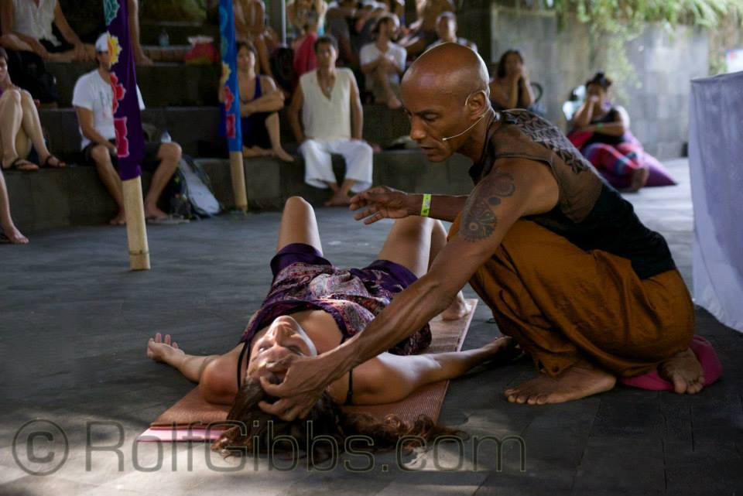

Perpetual Orgasm™ - EKSTAZA ISTNIENIA
System Perpetual Orgasm, nie dotyczny orgazmu fizycznego, lecz uczy nas jak bez oporu i bez względu na okoliczności ekstatycznie płynąć z nurtem życia. Tye Zan nazywa to Bezustanną Ekstazą Istnienia. Rodzimy się jako istoty ekstatyczne przeznaczone do życia w Nieustającym Uniesieniu. Później, gdzieś po drodze życia przyjmujemy konformizm jako normę. Perpetual Orgasm™ przygotowuje nas na to, by ponownie móc wprowadzać się w nasz pierwotny Stan Uniesienia. Możemy doznawac tej Pełni zawsze i wszędzie, gdyż mamy w sobie wszystkie niezbędne elementy. Należy tylko znaleźć spójny sposób by te 4 elementy prawidłowo połączyć i ułożyć w jednolitą całość. Im więcej ćwiczymy, tym bardziej stajemy się ekstatyczni, osiągając błogostan Nieustającego Przepływu. Istnieją cztery podstawowe elementy Stanu Szczytowego: Oddech, Ruch, Dźwięk i Intensywne Doznania. Wszystkie te elementy są zawsze i każdemu dostepne. Należy tylko znaleźć sposób by je skoordynować w jedną całość i odpalić niczym "duchowy" samozapłon.

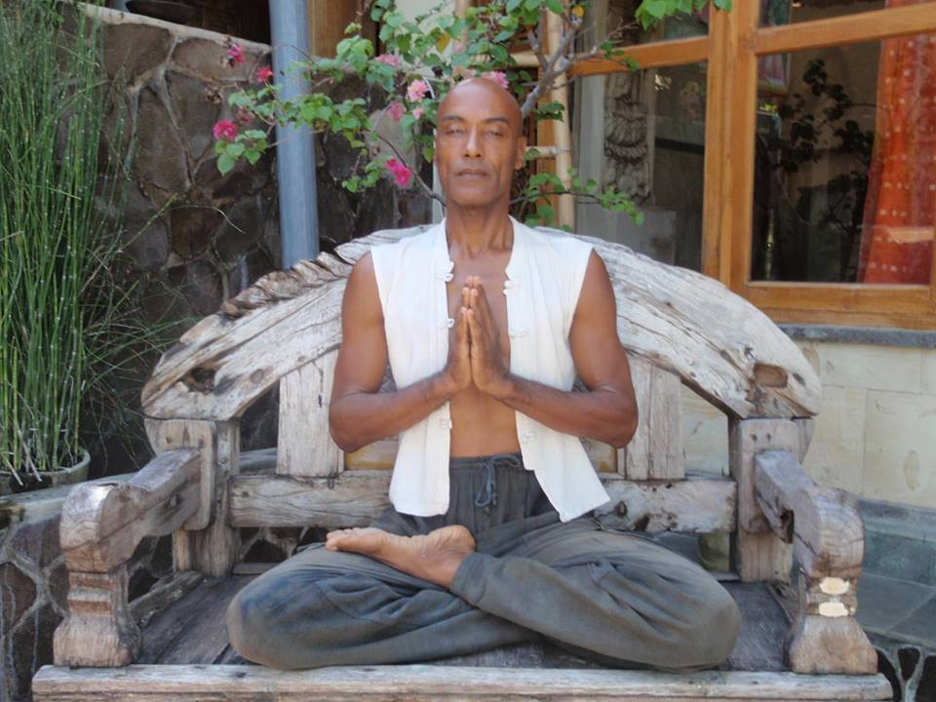

TANTRICKS ™ - SYSTEM 9 CZAKR
Tradycyjne systemy energetyczne (tantra, joga, ajurweda) są oparte na hindusko – bramińskim systemie 7-czakr, znanym na Zachodzie dopiero od ok. 100 lat. Tye Zan uczy o systemie 9 czakr - biologicznych, chemicznych i energetycznych centrów człowieka. Zawierają one 64 portale służące aktywności i wymianie informacji. Jako istoty korzystające z 9 czakr przekraczamy ograniczenia obsesyjnego umysłu nastawionego na działanie i przetrwanie. Potrafimy podejmować decyzje na podstawie wewnętrznego przewodnictwa wypływającego z naszej inteligencji kwantowej, która jest stała i niezawodna, a jej decyzje są "właściwe" dla każdego z nas.

HUMAN DESIGN SYSTEM – TWOJA NIEPOWTARZALNA OSOBOWOŚĆ
Human Design System jest niesamowicie pomocny jeśli chcesz prowadzic świadome i pełne życie. Jest niezastąpionym narzędziem dla rozwoju osobistego i lepszych relacji. Jest wyzwalający i użyteczny w każdej sytuacji – w zwiazkach, przyjaźniach, rodzinie, pracy. Uczy jak wziąć pełną odpowiedzialnosć za swoje życie.

Dzięki Human Design System możesz:
- rozpoznać swoją prawdziwą naturę
- rozróżnić między sobą a swoimi uwarunkowaniami
- zrozumieć swoje nawyki i wzorce
- zobaczyć co „przynoszą” twoi partnerzy, przyjaciele i dzieci.

Human Design System pomaga odkryć pełnie twojej inności, niepowtarzalnosci, indywidualnosci. Każdy z nas ma predyspozycje genetyczne, aby stać się niepowtarzalną Istotą. Rodzimy się z potencjałem do osiągnięcia pełnej i unikalnej wyjątkowości. Realizując ten potencjał, jesteśmy w stanie się uwolnić tj. obudzić się z iluzji oddzielenia. Human Design System najprościej ujmując, uczy o prawidłowym podejmowaniu decyzji – jak przeżyć swoje prawdziwe przeznaczenie i urzeczywistnić indywidualny potencjał. Jak kierować się swoim wnętrzem, zamiast dać się kierować swoim psychicznym uwarunkowaniom.

TyeZan: 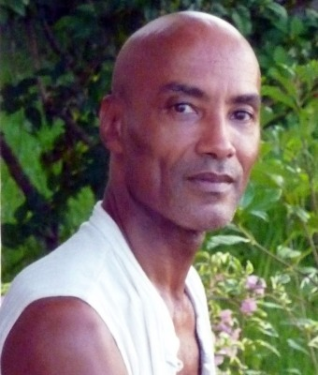

TyeZan rozpoczął treningi od sztuki walki i filozofii wschodu jeszcze będąc nastolatkiem w USA. Gdy skończył 20 lat rozpoczął przygodę z różnymi metodami pracy z ciałem i energią. W 1982 roku, pracując jako profesjonalny tancerz nowoczesny w Niemczech, rozpoczął studia i praktykę klasycznej Hata Jogi. W 1985 roku, podczas pobytu w Chengdu, w Chinach, uczył się Tai-Chi i Chi-Kung, wtedy też TyeZan odbył pierwszą z kilku wypraw do Tybetu. Poprzez pracę z Human Design System, zawęził swoją praktykę jogi do sekwencji asan, technik oddychania, świadomego ruchu i energii, które nazwał Aesthetik Yoga ™. W ciągu kilku lat, TyeZan zsyntetyzował swoją praktykę z odkrytą przez siebie metodą The Perpetual Orgasm™ - stosowaną w celu uproszczenia technik i zintensyfikowania doznań by każda chwila była ekstatyczna. Przeniósł te metody do praktyki jogi i nazwał Orgasmic Joga™. TyeZan jest oddany przebudzeniu kobiecej esencji, z pasją i oddaniem trzyma przestrzeń dla Świętej Kobiecości, prowadzi zajęcia swobodnego, ekstatycznego tańca TANTRICKS ™ & Dance, prowadzi warsztaty „Przebudzenie Esencji Kobiecości”, „Into the Body” oraz wiele innych na całym świecie. Ponadto, oferuje warsztaty grupowe, szkolenia oraz indywidualne sesje w systemie aktywacji ciała Nu-BODY Activation System ™.
TyeZan wykorzystuje system Human Design jako podstawę swojego życiowego nauczania. Niedawno wydał dwie książki - "Tantrycy prezentują - Taniec męskiej i kobiecej częstotliwości w nas” i "Tantrycy prezentują- The Perpetual Orgasm™ i Nu-BODY Activation System ™ wydanych w języku angielskim i rosyjskim. TyeZan jest obywatelem świata, mówi płynnie po niemiecku, posiada szwajcarski paszport.

Zapraszamy także 21 października (środa) o godz. 19 w Warszawie
na otwarte spotkanie z Tye Zan
Konieczne mailowe zgłoszenia: kawkowo@tuiteraz.eu

DATA: 25-30.X. 2015
POCZĄTEK: 25.X niedziela godz. 18
KONIEC: 30.X piatek, godz. 16
MIEJSCE: Ośrodek Rozwoju Osobistego i Duchowego „Tu i Teraz”, Nowe
Kawkowo k. Olsztyna www.tuiteraz.eu
CENA: 1400 zł + koszty pobytu i wyżywienia w ośrodku
KONTAKT: www.tuiteraz.eu, kawkowo@tuiteraz.eu,
biuro: 0662759576 , Maja Wołosiewicz - Towalska 0606994366
Jacek Towalski 0602219382,

UWAGA: ilość miejsc ograniczona, o przyjęciu na warsztat decyduje
kolejność zgłoszeń i wpłat zaliczek!
Konieczna wpłata zaliczki 500 zł do 5 października 2015 na konto Ośrodka Rozwoju Osobistego „Tu i Teraz” z opisem „zaliczka 25-30.X.2015”: BANK PKO BP
92 1020 3541 0000 5502 0206 3410
Rezerwacja miejsca na warsztacie jest potwierdzona wyłącznie poprzez mailowe zgloszenia uczestnictwa i terminową wpłatę zaliczki.
Zwrot zaliczek: 2 tygodnie przed rozpoczęciem warsztatu zaliczki nie są zwracane!!

